新人福利帮助页面
- 入口
活动主页中显示图标，点击后弹窗显示
- 小红点提示逻辑
创建角色进入游戏时提示小红点，
当所有文字道具的数量发生变化时提示小红点
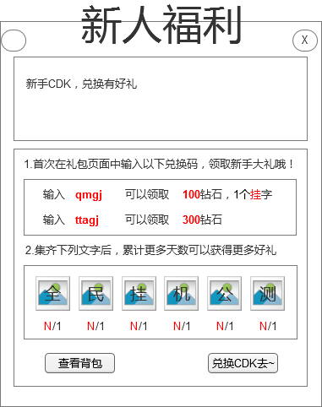
- 逻辑说明
1.第一条中的文字固定，对兑换码和内容做鲜明的对比显示
2.第二条中，六个文字图标一直存在
3.下边数量显示N/1，N为背包中该物品的数量，1是固定的，N为0时都标红，N>=1时，白字显示即可
4.下方两个按钮
1）点击查看背包，点击跳转到背包的物品页面，
2）兑换CDK按钮，点击跳转（弹出？）到礼包页面，这里有个疑问，礼包页面是在当前页面弹窗还是会回到主页面然后弹窗

